สาระน่ารู้เกี่ยวกับไฟป่า
ความหมายของไฟป่า
ไฟป่า หมายถึง ไฟที่เกิดจากสาเหตุใดก็ตาม แล้วลุกลามไหม้ในป่าได้ โดยอิสระปราศจากการควบคุมไม่ว่าไฟจะลุกลามไหม้ในป่าธรรมชาติหรือสวนป่า

สาเหตุของการเกิดไฟป่า
ปัจจุบัน สาเหตุการเกิดไฟป่าในประเทศไทย เกือบทั้งหมดเนื่องมาจาก การกระทำของมนุษย์ ไฟป่าจะเกิดจากสาเหตุธรรมชาติน้อยมาก เนื่องจากประเทศไทยเป็นประเทศเกษตรกรรม พื้นที่และพื้นที่เพาะปลูกส่วนหนึ่งของราษฎรอยู่ในเขตป่าสงวนแห่งชาติ

สาเหตุการเกิดไฟป่า พบสาเหตุดังนี้ คือ
1. จุดไฟโดยวัตถุประสงค์อย่างใดอย่างหนึ่ง
1.1 เผาไร่เพื่อเตรียมพื้นที่เพาะปลูก
1.2 เผาป่า เพื่อเก็บหาของป่า
1.3 ล่าสัตว์ เพื่อให้สัตว์หนีจากที่หลบซ่อน
1.4 เพื่อความสะดวกในการเดินป่า
1.5 เลี้ยงสัตว์ เผาป่าเพื่อให้หญ้าอ่อนแตกเป็นอาหาร
1.6 การพักแรมในป่า จุดเพื่อหุงต้มอาหาร
1.7 จุดเพื่อกลั่นแกล้ง กรณีเกิดการขัดแย้ง

เมื่อเกิดไฟไหม้เราทำอย่างไร ?
เมื่อเกิดไฟไหม้รายเล็กที่สามารถดับได้ให้รีบดับทันทีโดยใช้น้ำดับ หรือใช้น้ำยาเคมีดับเพลิงที่ทาง อบต.กระแจะติดตั้งไว้ ถ้าเป็นไฟรายใหญ่ ไม่สามารถดับได้ให้แจ้งงานเจ้าหน้าที่ อบต.กระแจะ โดยด่วน

การใช้น้ำยาเคมีดับเพลิง
- ยกออกจากที่ตั้ง
- ดึงสลักล็อกไกออก
- จับหัวฉีด กดไกฉีดไปที่ฐานของเพลิง
ห่างประมาณ 1.5 เมตร

เหตุด่วนแจ้ง...
งานป้องกันและบรรเทาสาธารณภัย
โทรศัพท์ 055-906152
โทรสาร 055-906154

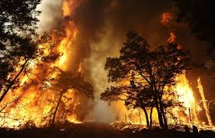

องค์การบริหารส่วนตำบลงิ้วงาม

การป้องกันไฟป่า

ช่วงเดือนพฤศจิกายน - เมษายน เป็นช่วงที่มีสถิติการเกิดไฟป่าสูงกว่าช่วงอื่นๆ เนื่องจากสภาพอากาศแห้ง ลมพัดแรง ประกอบกับต้นไม้ใหญ่จำนวนมากผลัดใบ หญ้าแห้งตาย โดยสาเหตุหลักของการเกิดไฟป่าส่วนใหญ่เกิดจากมนุษย์จุดไฟ เพื่อหาของป่าและล่าสัตว์ รวมถึงการทำไร่เลื่อนลอย เมื่อเกิดเพลิงไหม้จึงเป็นเชื้อเพลิงอย่างดีที่ทำให้ไฟลุกลามอย่างรวดเร็วและยากต่อการควบคุม
โดยเฉพาะพื้นที่ป่าไม้และภูเขาสูง ประกอบกับปัญหาหมอกควันที่เป็นผลกระทบมาจากไฟป่า ส่งผลให้ประชาชนที่อาศัยอยู่บริเวณดังกล่าวได้รับความเดือดร้อน โดยเฉพาะการใช้รถใช้ถนนจะมีความเสี่ยงต่อการเกิดอุบัติเหตุสูงขึ้น ดังนั้น เพื่อความปลอดภัยขอแนะวิธีป้องกันไฟป่าและการปฏิบัติตนอย่างปลอดภัย กรณีอาศัยอยู่ในพื้นที่ที่มีหมอกควันปกคลุม ดังนี้

1. ดูแลพื้นที่ริมแนวชายป่า เก็บกวาดพื้นที่ให้โล่งเตียน มิให้มีใบไม้แห้ง กิ่งไม้แห้ง หรือหญ้าแห้งกองสุม เพราะหากเกิดไฟไหม้จะเป็นเชื้อเพลิงอย่างดี ทำให้ไฟปะทุและลุกลามอย่างรวดเร็ว

2. สร้างแนวกันไฟล้อมรอบพื้นที่ เพื่อสกัดไม่ให้ไฟลุกลามไปยังพื้นที่อื่น หมั่นเก็บกวาดและกำจัดเชื้อเพลิงจำพวกใบไม้ กิ่งไม้แห้งและหญ้าที่ทับถมบนแนวกันไฟ และระวังมิให้ต้นไม้ล้มพาดขวางแนวกันไฟ หากเกิดไฟไหม้ไฟจะลุกลามผ่านข้ามแนวกันไฟไปได้

3. เพิ่มความระมัดระวังการจุดไฟในป่าเป็นพิเศษ ไม่ทิ้งก้นบุหรี่ลงบนหญ้าแห้ง หากก่อกองไฟหรือประกอบอาหารในป่า ควรควบคุมดูแลอย่างใกล้ชิด หลังใช้งานเสร็จแล้วควรดับไฟให้สนิททุกครั้ง

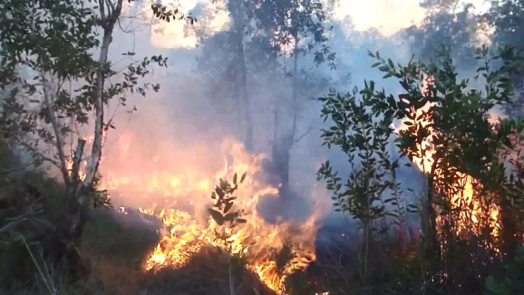

4. หลีกเลี่ยงการประกอบกิจกรรมที่เป็นสาเหตุให้เกิดไฟป่า เช่น เผาขยะหรือตอซังข้าวบริเวณริมข้างทาง เป็นต้น เพราะนอกจากจะมีโอกาสที่ไฟจะลุกลามเป็นไฟป่าแล้ว ยังทำให้ควันไฟปกคลุมเส้นทาง หากจำเป็นต้องจุดไฟหรือเผาขยะ ควรควบคุมอย่างใกล้ชิด จัดเตรียมถังน้ำหรือทรายไว้ใกล้ๆ จะได้ดับไฟได้ทัน ในการเตรียมพื้นที่เพาะปลูกให้ใช้วิธีไถกลบหรือนำไปทำปุ๋ยหมักแทนการเผา
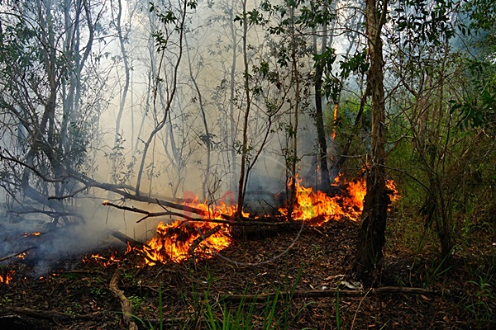

เหตุด่วนแจ้ง...
งานป้องกันและบรรเทาสาธารณภัย
โทรศัพท์ 055-906152
โทรสาร 055-906154
องค์การบริหารส่วนตำบลงิ้วงาม

